Hettich Group khẳng định vị thế ổn định và hướng tới tương lai
Doanh thu đạt 1,4 tỷ Euro trong năm tài chính 2025

Tập đoàn Hettich – một trong những nhà sản xuất phụ kiện nội thất hàng đầu thế giới có trụ sở chính tại Kirchlengern (Đức) – vừa công bố kết quả kinh doanh cho năm tài chính 2025. Trong bối cảnh thị trường toàn cầu vẫn còn nhiều thách thức trong suốt cả năm, doanh nghiệp gia đình này đã đạt mức doanh thu 1,4 tỷ Euro, qua đó tiếp tục duy trì sự ổn định tổng thể.

So với năm 2024, con số này ghi nhận mức giảm danh nghĩa 2%. Tuy nhiên, sau khi điều chỉnh theo biến động tỷ giá hối đoái, doanh thu thực tế vẫn duy trì ổn định tương đương mức của năm trước.
Hoạt động kinh doanh quốc tế đóng góp khoảng 79% tổng doanh thu của tập đoàn. Tính đến cuối năm 2025, Tập đoàn Hettich sở hữu đội ngũ nhân sự khoảng 8.200 cộng sự trên toàn cầu, trong đó có khoảng 3.900 nhân viên đang làm việc tại Đức.

“Năm 2025 đã chứng minh tầm quan trọng của việc xác định rõ ràng những điều cần ưu tiên và xây dựng cấu trúc linh hoạt,” ông Michael Lehmkuhl, Tổng Giám đốc tập đoàn chia sẻ. “Chúng tôi đã phân tích diễn biến của thị trường một cách chuyên sâu và đưa ra những quyết định chiến lược về việc chúng tôi muốn chủ động định hình thị trường ở những khía cạnh nào. Vị thế quốc tế và sức mạnh đổi mới sáng tạo mang đến cho Hettich sự ổn định, đồng thời tạo ra không gian để chủ động xoay chuyển tình thế.”

Đầu tư tập trung vào các mục tiêu chiến lược
Trong năm 2025, Tập đoàn đã đầu tư 87 triệu Euro. Nguồn vốn này được tập trung vào các hoạt động đổi mới sáng tạo, tối ưu hóa cấu trúc sản xuất và logistics, cũng như mở rộng mục tiêu hiện diện tại các thị trường khu vực trên toàn thế giới.
“Chúng tôi đầu tư vào những nơi nhìn thấy tiềm năng dài hạn,” ông Timo Pieper, Tổng Giám đốc tập đoàn giải thích. “Mục tiêu của chúng tôi là tập trung vào các thị trường tăng trưởng và những lĩnh vực của tương lai nhằm củng cố vị thế một cách bền vững.”

Trải nghiệm thực tế thay vì họp báo truyền thống
Họp báo công bố kết quả thường niên năm 2026 một lần nữa được Hettich tổ chức theo hình thức đặc biệt tại Hettich Forum ở Kirchlengern. Thay vì một buổi thuyết trình truyền thống, công ty đã tổ chức một tour trải nghiệm báo chí với nhiều trạm trải nghiệm theo chủ đề, giúp các chủ đề chiến lược trở nên trực quan và sống động ngay tại chỗ.
Các dự án đổi mới sáng tạo, tiêu biểu là dòng sản phẩm SpinLines – bao gồm ComfortSpin, FurnSpin và RoomSpin – đã trở thành tâm điểm của sự kiện. Những hệ thống xoay này là minh chứng rõ nét cho phương châm "Biến hóa không gian bằng chuyển động sáng tạo", thể hiện cách Hettich chuyển hóa các xu hướng phát triển của xã hội thành những giải pháp sản phẩm, giúp không gian sống trở nên linh hoạt và tiện nghi.

Chiến lược đa thương hiệu và mở rộng tầm ảnh hưởng
Bên cạnh đó, tập đoàn cũng giới thiệu chiến lược đa thương hiệu trên quy mô quốc tế. Thông qua Hettich và FGV, tập đoàn chủ động tiếp cận các phân khúc thị trường khác nhau cùng những nhu cầu khách hàng riêng biệt. Cả hai thương hiệu đều sở hữu bản sắc độc lập, giúp Hettich trở thành doanh nghiệp duy nhất trong ngành có khả năng đáp ứng toàn bộ dải giá trị — từ phân khúc tiêu chuẩn cho đến phân khúc cao cấp.
Một trọng tâm chiến lược khác chính là việc mở rộng sự hiện diện tại các thị trường khu vực. Với sự ra đời của Hettich Trung Á tại Kazakhstan, tập đoàn đang củng cố mạnh mẽ vị thế của mình tại các thị trường đang phát triển đầy tiềm năng ở khu vực Trung Á.

Quyết định chiến lược cùng tầm nhìn hướng tới tương lai
Bên cạnh các góc nhìn về thị trường và sản phẩm, những thay đổi trong cấu trúc tổ chức cũng được đề cập sâu sắc trong tour báo chí.
“Mục tiêu của chúng tôi là đảm bảo Hettich giữ vững năng lực cạnh tranh và sự linh hoạt dài hạn,” bà Jana Schönfeld, Tổng Giám đốc tập đoàn chia sẻ. “Điều này bao gồm việc đánh giá thực tế các yếu tố bối cảnh bên ngoài, đồng thời chịu trách nhiệm về định hướng chiến lược của riêng mình. Sự hợp tác chặt chẽ và tinh thần làm việc nhóm quốc tế là những yếu tố then chốt dẫn đến thành công.”

Triển vọng năm 2026
Tập đoàn Hettich dự báo thị trường không phục hồi ngay lập tức và đồng đều ở tất cả các khu vực. Tuy nhiên, tiềm năng tăng trưởng dài hạn vẫn hiện hữu – đặc biệt là tại một số khu vực quốc tế được chọn lọc và trong lĩnh vực các giải pháp thông minh.
Với định hướng chiến lược rõ ràng, sự gần gũi với thị trường địa phương và chiến lược đa thương hiệu độc đáo, Tập đoàn tự tin vững vị thế để chủ động nắm bắt các cơ hội và tiếp tục nâng cao năng lực cạnh tranh quốc tế.
Các hình ảnh dưới đây hiện đã có sẵn để tải về tại www.hettich.com:

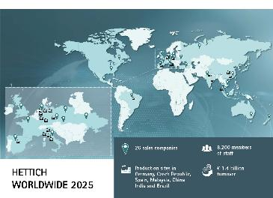
102026_a

Tập đoàn Hettich tổng kết năm 2025. Ảnh: Hettich

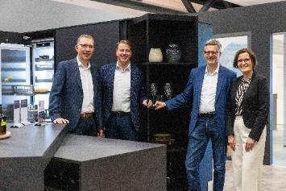
102026_b

Tập đoàn Hettich tổng kết năm 2025: Timo Pieper, Michael Lehmkuhl, Dr. Andreas Hettich và Jana Schönfeld. Ảnh: Hettich

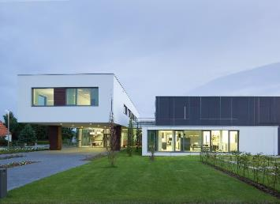
102026_c

Hettich Forum tại trụ sở chính ở Kirchlengern, Đức. Ảnh: Hettich

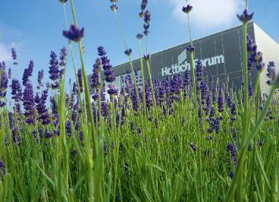
102026_d

Hettich Forum tại trụ sở chính ở Kirchlengern, Đức. Ảnh: Hettich

Về Hettich
Được thành lập từ năm 1888, Hettich là một trong những nhà sản xuất phụ kiện nội thất lớn và thành công nhất trên thế giới. Doanh nghiệp có trụ sở chính tại Kirchlengern, thuộc khu vực sản xuất nội thất Đông Westphalia của Đức. Khoảng 8.200 cộng sự trên toàn cầu đang cùng nhau nỗ lực mang đến các giải pháp tiên phong cho tương lai tại hơn 100 quốc gia. Với lời hứa thương hiệu “It’s all in Hettich”, công ty cung cấp danh mục sản phẩm và dịch vụ toàn diện, luôn đồng bộ với nhu cầu của khách hàng trên toàn thế giới. Hoạt động có trách nhiệm và bền vững – về mặt xã hội, cộng đồng và môi trường – luôn là ưu tiên hàng đầu của Hettich. www.hettich.com

